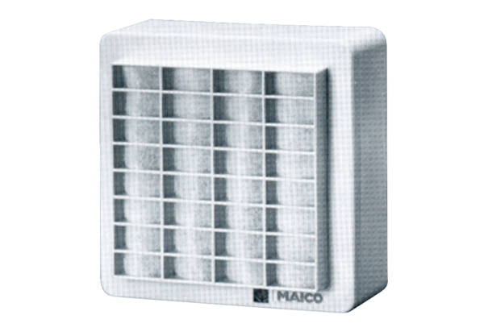Вентилятор для настенного монтажа ERA 11Комплект поставки: 1 штукАссортимент:
Номер артикула: 0080.0105Изготовитель: MAICO

